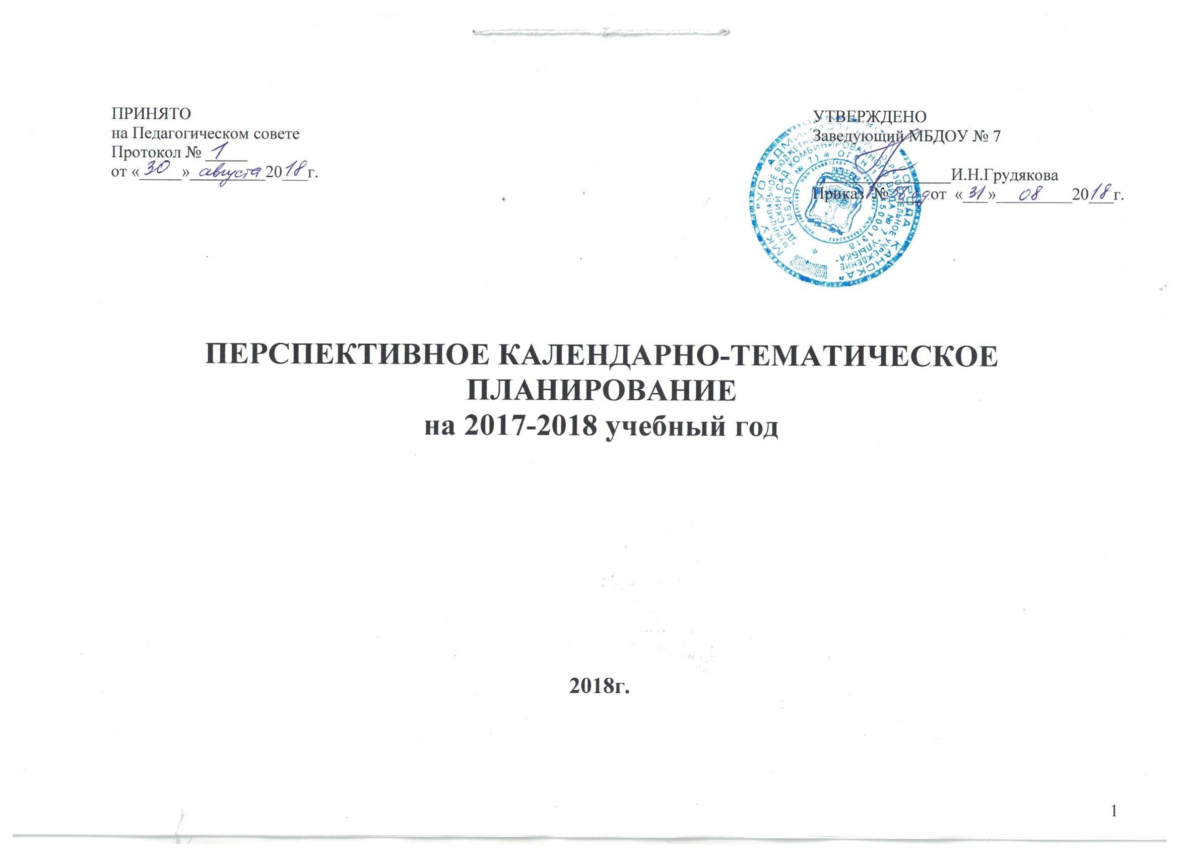

Календарный период | Тема месяца/проекта  Цель | Период | Промежуточные темы
Календарный период | Тема месяца/проекта  Цель | Период | Младший дошк. возраст |  | Средний дошкольный возраст |  | Старший дошкольный возраст
Сентябрь | Как мы растем  Цель: развитие положительной самооценки, уверенности в себе, чувства собственного достоинства, желания следовать социально-одобряемым нормам поведения | с 03.09. по 07.09. | Наша группа |  | Вот и стали мы на год взрослей |  | Здравствуй, детский сад! До свидания, лето!
Сентябрь |  | с 10.09. по 14.09. | В мире игрушек |  | Мое тело |  | Все о своем здоровье и безопасности
Сентябрь |  | с 17.09. по 21.09. | Труд младшего воспитателя |  | Что такое хорошо и что такое плохо |  | О хороших привычках и манерах поведения
Сентябрь |  | с 24.09. по 28.09. | Мой дом |  | Я и моя семья
Октябрь | Осень, осень,  в гости просим!  Цель: расширение и углубление представлений детей о природе | с 01.10. по 05.10. | Здравствуй, осень золотая! |  | Краски осени |  | За что я люблю осень?
Октябрь |  | с 08.10. по 12.10. | Не зевай, урожай собирай |  | Что нам осень принесла? |  | Дары осени
Октябрь |  | с 15.10. по 19.10. | Птицы вокруг нас
Октябрь |  | с 22.10. по 26.10. | Жил-был… |  | Животный мир осенью |  | Тайны живой природы
Октябрь | День народного единства  Цель: расширение представлений детей о родной стране, о государственных праздниках. Знакомство с историей России, гербом и флагом, мелодией гимна | с 29.10. по 02.11. | Дружба |  | Моя Родина – Россия |  | Праздники нашей страны. Гимн, флаг, герб России.
Ноябрь | Мой родной город Канск  Цель: формирование начальных представлений о родном крае, его культуре, истории. Знакомство с названием города, в котором живут дети, названием улиц | с 06.11. по 09.11. | Домашние предметы |  | Мой родной город вчера и сегодня |  | От острога до города
Ноябрь | Здоровей-ка  Цель: Расширение представлений о здоровье (правильное питание, движение, сон) и факторах, разрушающих здоровье. Развитие представлений об особенностях функционирования и целостности человеческого организма | с 12.11. по 16.11. | Если заболела… |  | Я здоровье берегу! |  | Что мы знаем о себе? (организм человека)
Ноябрь | Все профессии важны  Цель: воспитание интереса и уважения к людям разных профессий, их деятельности, культуре, быту; воспитание патриотических чувств | с 19.11. по 23.11. | Мои умения |  | Что было бы, если…. |  | Кем и каким я буду, когда вырасту
Ноябрь | Нет милее дружка, чем родима матушка  Цель: поддержка и развитие в детях интереса к миру взрослых, вызывать желание следовать тому, что достойно подражания | с 26.11. по 30.11. | Наши мамы |  | Хочу быть как мама |  | Как поздравим маму?
Декабрь | Здравствуй, Зимушка-зима!  Цель: расширение представлений о том, как похолодание и сокращение продолжительности дня  изменяют жизнь растений, животных и человека | 03.12. по 07.12. | Кружатся снежинки! |  | Как приходит зима?  Зимовье зверей |  | Зимняя сказка.  Кто и как готовится  к зиме
Декабрь | Я – ребенок, и я имею право!  Цель: развитие у детей интереса к событиям своего детства и своему будущему | с 10.12. по 14.12. | - |  | - |  | Что такое права человека?
Декабрь | В гостях у сказки  Цель: формирование целостной картины мира через сказки. Воспитание человека, способного испытывать сострадание и сочувствие к героям сказки | с 10.12. по 14.12. | Узнай меня?! |  | Встреча с героем |  | -
Декабрь | Здоровье всего дороже  Цель: поддержание и развитие детской  толерантности, заботы о своем здоровье | с 17.12. по 21.12. | Наш зайчонок заболел! |  | Я здоровье берегу! |  | Здоровье дороже богатства. Как укрепить организм зимой?
Декабрь | Новогодний калейдоскоп  Цель: развитие интереса к традициям празднования Нового года в разных странах, образ Деда Мороза, традиции украшения ели | с 24.12. по 28.12. | Здравствуй, праздник Новый год!  Мастерская Деда Мороза
Январь | Этикет  Цель: формирование доброжелательного отношения друг к другу, опыта правильной оценки хороших и плохих поступков | с 08.01. по 11.01. | Чего не знал Зайчонок? | Как жить дружно, без сор? |  | В мире вежливых слов
Январь | Внимание - дорога!  Цель: расширение представлений о правилах безопасности дорожного движения | с 14.01. по 18.01.. | Какие бывают машины? |  | Пешеход и улица |  | Школа пешеходных наук
Январь | Азбука безопасности  Цель: приобщение к правилам безопасного для человека и окружающего мира природы поведения. Закрепление представлений об основах безопасности собственной жизнедеятельности. | с 21.01. по 25.01. | Опасные предметы |  | Безопасность дома и на улице |  | Правила поведения при угрозе
Январь | Природа – наш общий дом  Цель: воспитание любви к родной природе; гуманного, бережного отношения к ней и заботливого, чуткого ко всему живому | с 28.01. по 01.02. | На бабушкином дворе |  | Мы природу бережем - наш красивый общий дом |  | Зачем нам природа?  Лес-многоэтажный дом
Февраль | Ребенок, народная культура и традиции  Цель: формировать у детей представление о традициях и культуре русского народа. Воспитывать уважение к русской культуре | с 04.02. по 08.02. | Русские народные игры |  | Большая история маленькой игрушки |  | Знакомство с народной культурой и традициями, с народными художественными промыслами
Февраль | Подводный мир  Цель: развитие кругозора с открытием для ребенка новых растений, животных, объектов неживой природы в среде обитания | с 11.02. по 15.02. | Путешествие в аквариум |  | Жизнь в толще воды |  | Властелины морей
Февраль | Будем Родину любить, будем Родину хранить!  Цель: пополнение знаний детей об истории страны, о людях, оставивших след в памяти народа | с 18.02. по22.02. | Наши солдаты |  | Защитники Родины |  | Российская армия
Февраль | Волшебница-вода  Цель: формирование элементарных представлений о свойствах воды | с 25.02.по 01.03. | Капелька-волшебница вода |  | Вода в доме |  | Мы изучаем воду
Март | Вот так мама, золотая прямо!  Цель: продолжать знакомить с трудом мам и бабушек, показать их деловые качества | с 04.02. по 07.03. | Маму я свою люблю! |  | Мамы есть у всех |  | Мама-слово дорогое
Март | Весна идет, весне дорогу!  Цель: формирование представлений о явлениях, происходящих в природе весной | с 11.03. по 15.03. | Весна, весна красная! |  | Песенка весенних минут |  | Весна-мастерица
Март | Лабиринт здоровья  Цель: формирование элементарных представлений о правилах поведения детей в ситуациях, помогающих укреплять здоровье | с 18.03. по 22.03. | Путешествие |  | Хочу быть здоровым!
Март | Путешествие в страну Театралию  Цель: привлечь внимание ребенка к значимости творческого начала в личности человека | с 25.03. по 29.03. | В гостях у сказки |  | Мы- артисты |  | Все о театре
Апрель | Наши пернатые друзья  Цель: формирование представлений детей о птицах, их важной роли в природе и для человека | с 01.04. по 05.04. | Птицы наши друзья |  | Встречаем птиц |  | Птицы нашего края
Апрель | В путешествие хочу!  Цель: воспитание чувства патриотизма, развивая доброе, заботливое отношение к природе и людям, своей стране | с 08.04. по 12.04. | Лети, наша ракета! |  | Земля и небо |  | Первый выход в космос
Апрель | В здоровом теле здоровый дух  Цель: уточнение представлений об особенностях организма, назначении отдельных органов, условиях их нормального функционирования | с 15.04. по 19.04. | В гостях у Мойдодыра |  | Движение – основа здоровья |  | Как я забочусь о своем здоровье
Апрель | Книжкины именины  Цель: познакомить детей с историей возникновения книги. Выявить знание детских сказок через различные виды игр | с 22.04. по 26.04. | Ребятишкины книжки |  | Нужно ли беречь книги? |  | Как появилась книга
Май | Вот какие мы стали большие!  Цель: расширение представлений об изменении социального статуса (взрослении) ребенка в связи с посещением детского сада | с 29.04. по 03.05. | Подросли немножко! |  | Наши достижения
Май | Великий День Победы!  Цель: закрепление знаний о празднике, знакомство с памятниками героям Великой Отечественной войны, уточнение знаний о воинах, прославивших Россию, о воинах – участниках нашего города | 06.05. по 10.05. | Богатыри земли русской |  | День Победы – праздник дедов |  |  |  | Мы – будущие защитники Отечества!
Май | Моя семья  Цель: способствовать формированию представлений о принадлежности к человеческому роду, воспитание уверенности в себе, бережного отношения к своей семье | с 13.05. по 17.05. | За что меня любят мама и папа |  | Дружная семья
Май | Миром правит доброта!  Цель: воспитание дружеских взаимоотношения между детьми (привычку сообща играть, трудиться, следовать положительному примеру) | с 20.05. по 24.06. | Добрый Гномик |  | Дружба – это… |  |  | Нет друга - ищи, а найдешь-береги!
 | Наш дом – Земля  Цель: расширять знания детей о растениях, формировать бережное отношение к ним | с 27.05. по 31.06. | Экологическая тропа |  | Организация Экологических акций.  Открытие экологической тропы

